Алгебра 9 в класс ( с 12.05 по 15.05)
Занятие 13-14
1.Изучить инструкцию по заполнению бланков ответов по математике
1. Основные правила заполнения бланков ГВЭ
Экзаменационные работы участники выпускного экзамена выполняют на бланках ГВЭ, включающих в себя: Бланк регистрации, Бланк ответов (двусторонний), Дополнительный бланк ответов (двусторонний).
Бланки ГВЭ заполняются гелевой или капиллярной ручкой с чернилами черного цвета.
Участники экзамена должны изображать каждую цифру и букву во всех заполняемых полях бланков, тщательно копируя образцы их написания из строки с образцами написания символов, расположенной в верхней части бланка регистрации. Небрежное написание символов может привести к тому, что при автоматизированной обработке символ может быть распознан неправильно.
Каждое поле в бланках заполняется, начиная с первой позиции (в том числе и поля для занесения фамилии, имени и отчества (при наличии) участника экзамена, реквизитов документа, удостоверяющего личность).
Если участник экзамена не имеет информации для заполнения какого-то конкретного поля, он должен оставить его пустым (не делать прочерков).
При записи ответов необходимо строго следовать инструкциям по выполнению работы (к группе заданий, отдельным заданиям), указанным в КИМ( контрольно измерительным материалам).
На бланке ответов, а также на дополнительном ответов не должно быть пометок, содержащих информацию о личности участника экзамена.
Категорически запрещается:
делать в полях бланков, вне полей бланков или в полях, заполненных типографским способом, какие-либо записи и (или) пометки, не относящиеся к содержанию полей бланков;
использовать для заполнения бланков цветные ручки вместо черной, карандаш, иные письменные принадлежности, средства для исправления внесенной в бланки информации (корректирующую жидкость, ластик и др.)

2. Заполнение бланка регистрации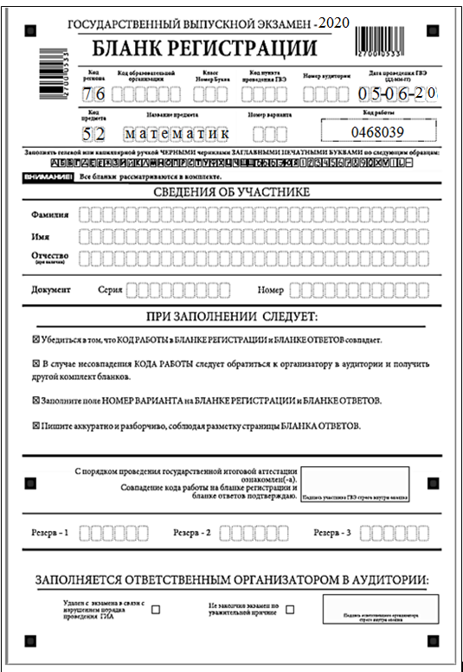

Рис.1 Бланк регистрации по математике
2.1. Заполнение верхней части бланка регистрации

По указанию ответственного организатора в аудитории участники экзамена заполняют верхнюю часть бланка регистрации
Поля, заполняемые участником ГВЭ по указанию организатора в аудитории
код образовательной организации
номер и буква класса (при наличии)
код пункта проведения экзамена
номер аудитории
номер варианта

2.2. Заполнение средней части бланка регистрации
Поля средней части бланка регистрации «Сведения об участнике» заполняются участником экзамена самостоятельно.
В средней части бланка регистрации кроме сведений об участнике расположена краткая инструкция по работе с бланками ГВЭ и поле для подписи участника ГВЭ.
Поля для служебного использования «Резерв-1», «Резерв-2» и «Резерв-3» – не заполняются.

2.3. Заполнение нижней части бланка регистрации

После окончания заполнения бланка регистрации и выполнения всех пунктов краткой инструкции по работе с бланками ГВЭ участник экзамена ставит свою подпись в специально отведенном для этого поле. Ответственный организатор в аудитории проверяет правильность заполнения регистрационных полей у каждого участника экзамена и соответствие данных участника экзамена (ФИО, серии и номера документа, удостоверяющего личность) в регистрационных полях и документе, удостоверяющем личность. В случае обнаружения ошибочного заполнения регистрационных полей организаторы дают указание участнику экзамена внести соответствующие исправления.
3. Заполнение бланка ответов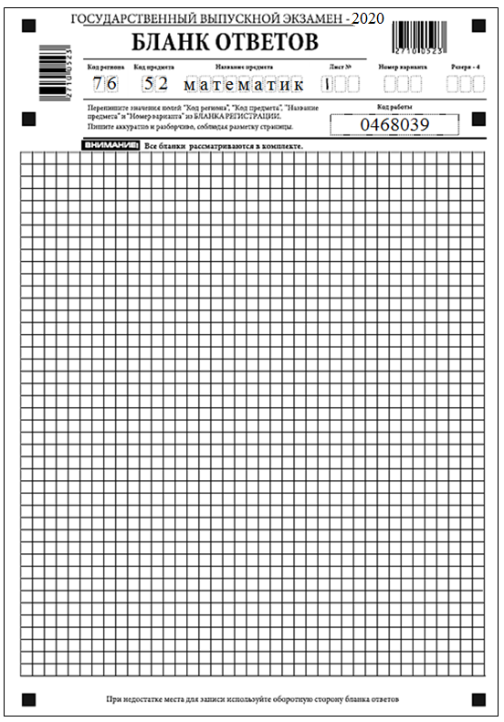

Рис. 2 Бланк ответов по математике

3.1. Заполнение верхней части лицевой стороны бланка ответов

Информация о коде региона, коде и названии предмета, коде работы внесена типографским способом и должна соответствовать информации в бланке регистрации. Номер варианта должен быть продублирован обучающимся с бланка регистрации. Поле «Резерв – 4» не заполняется.

3.2. Заполнение основной части бланка ответов

Основная часть бланка ответов предназначена для записи результатов выполнения всех заданий экзаменационной работы.
При записи результатов выполнения заданий надо сначала написать номер задания, а рядом или краткий ответ, или развернутый ответ, в зависимости от того, какое задание выполняется. В случае если записан неверный ответ, его надо зачеркнуть и рядом написать правильный ответ.
Ответы на задания нужно записывать строго внутри границ области записи ответов соответствующего бланка в такой форме, в которой требуется в инструкции к данному заданию (или группе заданий), размещенной в КИМ перед соответствующим заданием или группой заданий
При недостатке места для ответов на лицевой стороне бланка ответов участник ГВЭ должен продолжить записи на оборотной стороне бланка, сделав в нижней части области ответов запись «смотри на обороте».
2. Заполнить бланк регистрации ( код образовательной организации 760304)
3.Решить вариант и заполнить бланк ответов

Повторите решение квадратичных неравенств с одной переменной ( задание 5 в экзаменационной работе)
https://resh.edu.ru/subject/lesson/3118/main/
Занятие 15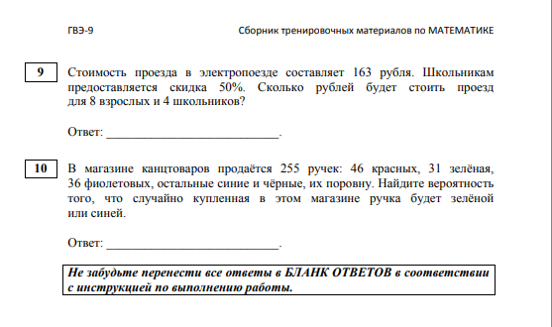
Занятие 15 ( смотрите следующий лист)
Повторите решение систем неравенств с одной переменной ( задание 5 в экзаменационной работе)

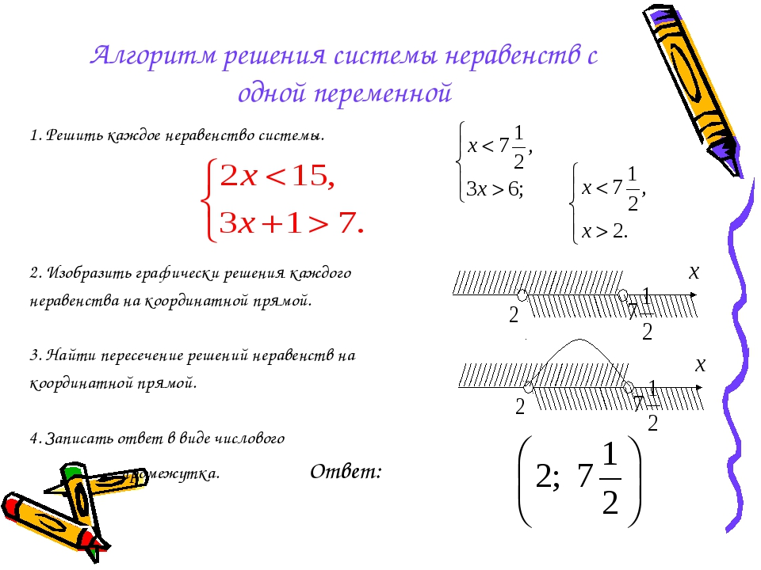
Занятие 15